§ 79. Комп'ютерне моделювання
У цьому параграфі ви вивчите:
- класифікацію моделей;
- математичні та інформаційні моделі;
- етапи створення комп 'ютерної моделі.
Моделі та способи їх зображення
Людина в будь-якій послідовності постійно користується моделями. В дитинстві люди граються з ляльками, будиночками, машинами — зменшеними копіями реальних об’єктів. Для гри застосовуються не тільки готові моделі, а й створені власними руками з пластиліну, деталей конструктора. Коли дитина стає школярем, вона займається
І знакову модель можна зобразити на папері. Для побудови знакової моделі п» трібно уявляти значення знаків і знати правила перетворення знаків. >
Абстрактна модель, перед тим як оформитися у знакову модель, спочаї народжується в голові людини. Вона може усно передаватися від людини| людини. У цих випадках модель ще не є знаковим способом, оскільки не мК вигляду креслення, формули, тексту. Модель у голові людини існує у формі не^ кінця усвідомлених уявних зображень. Такі моделі, отримані внаслідок виснов| називаються вербальними (від лат. «уегЬаІіз» - усний). Вербальними називаюі також моделі, викладені в розмовній формі. Отже, всі абстрактні моделі моі| поділити на знакові і вербальні (мал. 79.1).
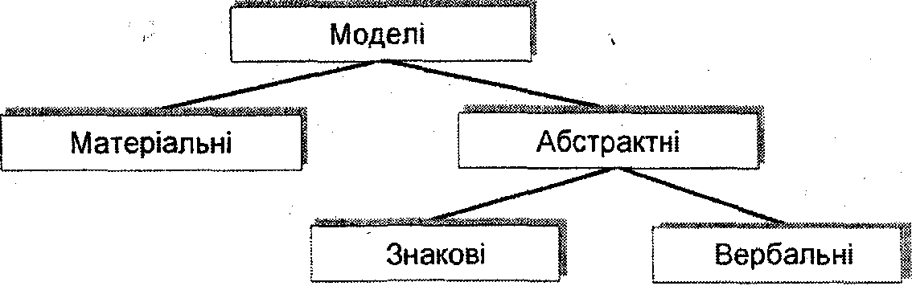
Мал. 79.1. Класифікація моделей за способом зображення
Наведена класифікація моделей - це найпростіша класифікація за спосоїраН | зображення. Можливі й інші класифікації, скажімо, за предметною ознаї фізичні, хімічні, моделі будівельних конструкцій, різних механізмів тощо.
Інформаційні моделі
Під час вивчення інформатики нас цікавитимуть інформаційні моделі, такі, що стосуються інформаційних процесів. До якої із вказаних вище мно}кі (мал. 79.1) можуть належати ці моделі? По-перше, інформаційні моделі маїОТ» бути абстрактними, оскільки, як відомо, інформація - це нематеріаІГни категорія. По-друге, інформаційні моделі мають бути знаковими, томуі ції' повідомлення зображаються у вигляді знаків (див. § 3). Знакові моделі прийЙ| поділяти на математичні й інформаційні моделі (мал. 79.2).
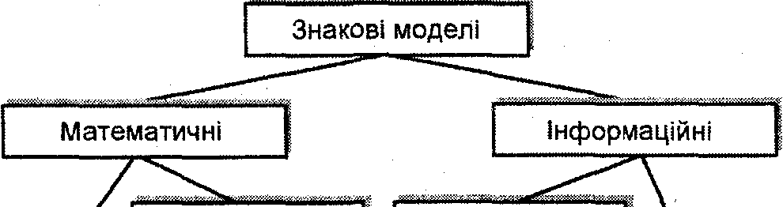
Комп'ютерні | Комп'ютерні
Некомп'ютерні Некомп'ютерні
Мал. 79.2. Класифікація знакових моделей
Математична модель - це модель, сформульована мовою математики і на' гіки. З елементами математичної моделі можн.і виконувати відповідні мап'МІ
рочн'язки різних логічних задач, багато фізичних процесів: рух падаючого тіла, іідіівлення речовини тощо.
^3 математичними моделями не слід плутати інформаційні моделі.
Інформаційна модель - це модель, що описує інформаційні процеси або містить інформацію про властивості і стан об'єктів, процесів, явищ.
Найпростішими прикладами інформаційних моделей є різні загадки, де опи-
Еугься властивості, за якими маємо вгадати назву об'єкта («влітку сірий, взимку иі-і», «взимку і влітку одним кольором»). До інформаційних моделей можна І „нести тексти довідкових видань, енциклопедій. ^{й<}
Якщо модель формулюється таким чином, що її можна обробити на комп'ю-і, вона називається комп'ютерною.
це модель, реалізована за допомогою про-

На комп'ютері можна виконувати розрахунки за будь-якими формулами - у Ьому разі йдеться про математичну комп'ютерну модель. Якщо ж на ком-|отері переглядається текст, мультимедійний диск, відтворюється музика, то це |мп'ютерна інформаційна модель. Усі моделі, для обробки яких не потрібен Імії'ютер, належать до некомп'ютерних моделей. Коли ви записуєте розв'язок ІДіічі у зошит, ви маєте справу із некомп'ютерною математичною моделлю. А Коди ви описуєте всі можливі ознаки яблука (кругле, жовте, кисло-солодке), то ни ІГорюєте некомп'ютерну інформаційну модель цього об'єкта.
Комп'ютерні моделі звичайно розрізняють за програмним забезпеченням, яке Ійтосовується під час роботи з моделлю. Для обробки комп'ютерних моделей (ікористовуються існуючі програмні додатки (математичні пакети, електронні цЙлиці, графічні редактори тощо) або розробляються оригінальні програми ча |іюмогою мов програмування (Вааіс, Равсаі, ОеІрЬі, С++ тощо).
Про комп'ютерне моделювання
Отже, у процесі пізнання і практичної діяльності людина широко застосовує Іноманітні моделі. Створення і дослідження моделей позначається одним сло-
ЕОм - моделювання. Людина постійно моделює, оскільки моделі., спрощуючи Ті'іікти і явища, допомагають людині зрозуміти реальний світ. Більше того, уції-яка наука починається з розробки простих і адекватних моделей. Під час Цкчсння інформатики нас цікавитимуть моделі, створені за допомогою комп'ю-|)ц. Ця галузь діяльності називається комп'ютерним моделюванням.
• Моделювання на комп'ютері має набагато більше можливостей, ніж просто Ідслювання за допомогою реальних предметів або матеріалів. Наприклад, |що комп'ютер застосовується для створення викрійок із сувою тканини; то (іприти матеріалу на обріз є мінімальними. Щоб виконати це завдання за дочо-ІИі'ою паперових шаблонів, потрібно значно більше часу, а отримане рішення нінжди буде оптимальним.
Вслнчсчці можліііин'ті м.поть комп'ютери для ро'ін'ячцнпн математичних

отримати лише приблизний результат. Наближені розрахунки на комп'ют^ дозволяють підвищити їхню точність і швидкість. На комп'ютерах можні тільки знаходити, наприклад, значення різних функцій і наближені розв'я рівнянь, а й обчислювати траєкторії руху планет, складати прогнози попа розраховувати складні технологічні процеси тощо. ^{я}
Крім виконання числових розрахунків, комп'ютери надають широкі м<| ливості для здійснення комп'ютерних експериментів. Комп'ютерне'"моделюв(|ш» дозволяє відтворити явища, які у реальних земних умовах людині відтворит| під силу. Це, наприклад, рух материків, дія землетрусів, народження надн| зірки, зміна напрямків морських підводних течій тощо. При вивченні цих явйі| допомогу приходять комп'ютери і програми, причому останні складаються кв| фікованими програмістами разом із фахівцями: фізиками, географами, біолої^ тощо.
Комп'ютерне моделювання має ще унікальні можливості для опису і роі хунку експериментів, які небажано виконувати в реальному житті. Це, напі лад, моделі ядерного вибуху, пожежі на підприємстві, військових дій, зіткн< поїздів тощо. За допомогою комп'ютерних моделей можна досить точно опи< деталі цих катастрофічних процесів.
Етапи побудови комп'ютерної моделі
Спробуємо уявити, з яких етапів складається процес створення комп'ю| ної моделі. Взагалі, моделювання - це творчий процес, і розділити його на буї які етапи і кроки дуже складно. Багато моделей і теорій народжуються внаслй поєднання досвіду й інтуїції вченого або фахівця. Однак розв'язування більці| конкретних задач все ж таки можна уявити поетапно.
Моделювання, у тому числі комп'ютерне, починається з постановки за;
(мал. 79.3). На цьому етапі формулюється задача і вимоги, що пред'являють^ розв'язання. Постановка задачі полягає, насамперед, в її описі. Задача ча може бути описана на повсякденній мові, наприклад, у формі запитання «і буде, якщо?.. » або «як зробити, щоб?.. ». Математичну задачу описуюті| допомогою формул і знаків, а інженерну або економічну задачу - за допомог різних схем, таблиць, графіків.
При постановці задачі потрібно відобразити (або хоча б зрозуміти) мб або мотив створення моделі. Якісь моделі створюються для вивчення будояГи і складу того чи іншого об'єкта, інші - для вивчення можливостей керуваїї об'єктом, треті мають на меті передбачити поведінку об'єкта (прогнозуванні!
На етапі постановки задачі корисним є попередній аналіз об'єкта. РозчЛ новування об'єкта на складові, виявлення зв'язків між ними дозволяє уточни постановку задачі.
Пояснимо на прикладах. Скажімо, вам потрібно побудувати електронну таблицю-довідник про ваших знайомих. Ви описали цю задачу у вигляді питанії» «як отримати таблицю-довідник? ». Метою створення таблиці буде отриманні оперативної інформації про ваших друзів і знайомих. Внаслідок попередньої о аналізу відомостей, які вас цікавлять, ви вирішили, що майбутня таблиця миї складатися зі стовпців з ПІБ, адресою, телефоном і датою народження.
Наступний етап - розробка моделі. Тут слід виділити істотні чинники, то(И
ч'ясуняти основні япягтмнпсті ґій'рк-тіп піп ппмруються гтііпипкиг» пичи'ііміі
Опис
'іііїпостановка^з——,. ,
^ІІ^^^АД^ІІІІІД М<»^1я
Попередній аналіз
Виділення суттєвих факторів
Створення алгоритму
ЮТОЗРОБКЙвР
Яівй'ЯИ вибір пз
ЙІЗДЯЯІ Програмування
Тестування моделі
:|^|^|Г ⁻ Налагодження моделі
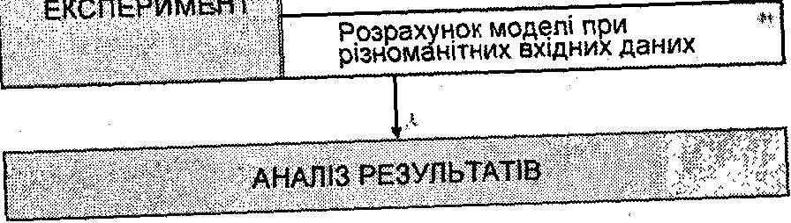
Мал. 79.3. Етапи моделювання
Еі'нчки між ними і з іншими об'єктами навколишнього світу. Аналіз інформації К' бути різнобічним і повним. Ті чинники, що виявилися не суттєвими, можуть п'и відкинуті. Скажімо, ви. розробляєте модель - прогноз результатів Віітрольної роботи у вашому класі. Насамперед істотними чинниками
Иянляться, звичайно, середні показники успішності кожного учня, пси-•блогічний настрій класу. Серед несуттєвих чинників будуть день тижня, погода
| під час контрольної тощо - вони можуть не враховуватися.
^ Після того як сформульовано основні властивості розроблюваної моделі Цчііачено вихідні дані і бажаний результат, настає дуже важливий момент Порядкування алгоритму розв'язання задачі. Алгоритм - це опис послідовност |(И під час розв'язування поставленої задачі (див. § 80 "Алгоритми і способи Ї!
іоііису"). | У розробці комп'ютерної моделі дуже істотним буде вибір програмного 'за
^Ьг'течення, за допомогою якого виконується моделювання. Програмне забез речення має ефективно розв'язувати задачі, подібні до тих, які ви розглядаеті Наприклад, для створення малюнка на комп'ютері слід обрати той чи інши '; Ррнфічний редактор (який саме - залежить від необхідного формату файла
І Прийомів малювання, які ви хочете застосовувати). Для розв'язання систем уіпнянь маємо скористатися мовами програмування Бейсік, Паскаль або буд' йкою іншою. Програмне середовище має бути адекватним поставленій зада¹ іільки тоді вона може бути успішно розв'язана. Вибір програмного забезпечені ,И складання алгоритму це взаємозалежні дії. Можлино, що для розв'язані
|цосгавленої 'задачі доисдеться складати програму. | Коли моделі, роїроблсно, можна розпочинати ннйцікивіший етап комп'ї

2
Іпянв 15, Алгоритми. Вступ до програмування 41!
Синдики цьому робота на комп'ютері виконується у режимі користувача, чнапп;
; (Иіііі програмування при цьому не потрібне. Інша річ,, коли передбачається рсн
ді'іііція моделі у середовищі програмування. У цьому разі потрібно і чнанп;
і Конкретної мови, і розуміння принципів побудови комп'ютерних моделей. і також виконуються необхідні розрахунки або перетворення, заради яких і с'Пііі рювалася модель, у
Перевірка моделі здійснюється звичайно за допомогою її тестування. І1|| час тестування перевіряється розроблений алгоритм роботи моделі - задаюіііИ запитання, на які заздалегідь відома відповідь. Якщо відповідь, отримана при тестуванні, збігається з відомою відповіддю, а тест складений правильно, гв вважається, що модель працює коректно. У протилежному випадку потріїній шукати й усувати причини розбіжностей. Усі ці дії називаються налагодмсї'нШНіі моделі. —І
Після виконання тестування і налагодження можна безпосередньо викону;
ти моделювання, технологія якого полягає в розрахунку моделі при різних на рах вхідних даних, різних параметрах.
Завершується комп'ютерне моделювання аналізом результатів. МатеріаЛ(Щ для аналізу є результати комп'ютерних експериментів. Тому експерименти ми ють бути здійснені таким чином, щоб отримати достовірний результат. ^{1!}
Від інформаційної моделі до програми „^
Процес створення комп'ютерної моделі можна уявити як шлях від посіВ новки задачі, тобто від інформаційної моделі, і до її втілення на комп'ютері Реалізація моделі на комп'ютері відбувається за допомогою програм.
Програма - це запис, що служить для автоматичного виконання Д(Д запланованих людиною. Процес створення програм називаєте програмуванням.
Докладно питання програмування ми розглядатимемо в наступній гла(^ Зараз же зазначимо, що для розробки комп'ютерної моделі дуже важливиі вибір програмного забезпечення (ПЗ), за допомогою якого буде реалізові модель. Можливі два основних варіанти вибору - це, по-перше, прикладне І ІЗ по-друге, середовище програмування (мал. 79.4). ,
Прикладні програми (текстові, графічні, музичні редактори, електронні блиці, математичні пакети тощо) мають високий рівень сервісних можливос
Припустимо, що як ПЗ було обране середовище програмування, тоді' іюбу
^пиц комп'ютерної моделі завершується створенням програми. Якщо ж дл;
|ІВ(»Г»удови моделі обрано існуюче прикладне ПЗ, то розв'язання задачі при
ніїдить до розробки певної комп'ютерної технології. Комп'ютерна технологія
(|г послідовність операцій обробки вхідних даних для одержання бажаного ре •ультату.
Ц Як видно зі схеми, створенню програми або комп'ютерної технології обон'яч Цоио передує складання алгоритму. Про те, як це робиться, йтиметься у наступ |Мих параграфах, ї
^Кччтрольні запитання
Ьі Що таке модель? Наведіть приклади матеріальних і абстрактних моделей. |і Що розуміється під знаковою моделлю?
ріЦо таке математична та інформаційна модель? У чому різниця між ними? •Що таке комп'ютерна модель?
і Які унікальні можливості дає комп'ютерне моделювання? 4' , ^ Назвіть основні етапи створення комп'ютерної моделі. „)'Яі«г>.і і 1 Цо таке комп'ютерні експерименти?
і Назвіть тип програмного забезпечення, яке використовується для реалізації ком К'ютерних моделей.

